



Киев

29 января 2020

**Предложение по шлагбаумам Skidata**

Skidata является мировым лидером в области систем управления парковкой.

Последние установки в Украине - это аэропорт Борисполь и аэропорт Харьков.

Skidata славится своим качеством и долговечностью шлагбаумов и других систем.

Действительно, парковочные системы для аэропортов созданы так, чтобы быстро открываться и не должны выходить из строя.

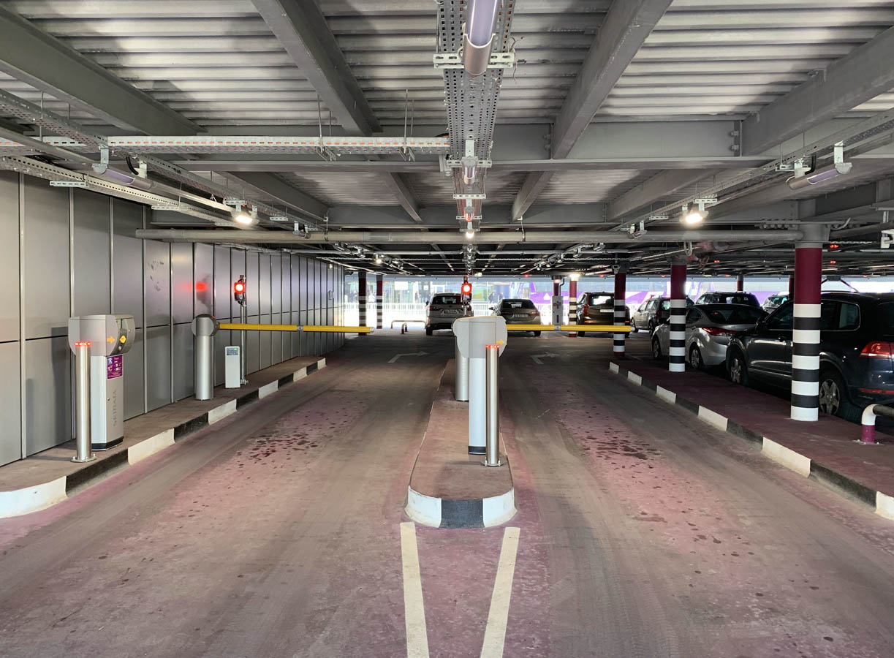  
Аэропорт Борисполь. Терминал D

**Опция 1: 2 x шлагбаума Barrier.Gate модель 98,**

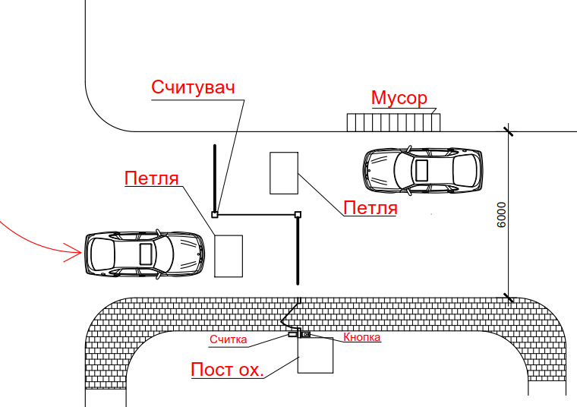

В связи с переходом на беспрепятственный въезд и выезд в аэропорту Ставангера, Норвегия, мы можем предложить отремонтированные шлагбаумы Skidata с гарантией на год, идентичные шлагбаумам, которые используются в аэропорту Борисполь.

Предложение по этим шлагбаумам :

|  |  |  |  |  |
| --- | --- | --- | --- | --- |
| Описание | Прайс-лист в евро без НДС | Скидка | Количество | Стоимость  Нетто, евро,  без НДС |
| Шлагбаум.Gate Skidata 98 | 1 415,00 | 65% | 2 | 990,50 |
| Новая стрела шлагбаума (без света) | 205,00 |  | 2 | 410,00 |
| Детектор индуктивной петли (б/у) | 370,00 | 30% | 2 | 518,00 |
| Новая плата расширения для подключения к системе контроля доступа | 120,00 |  | 2 | 240,00 |
| Всего |  |  |  | 2 158,50 |
| НДС |  |  |  | 431,70 |
| Всего с НДС |  |  |  | 2 590.20 |

Предложение по установке:

Цена - 940 евро с НДС

*Включено:* монтаж и подключение шлагбаумов, установка петель.

*Не включено:* устройство островков и подключение к электричеству.

**Опция 2: 1 x шлагбаум Barrier.Gate модель 13**

Этот вид нового шлагбаума был установлен в аэропорту Харькова в 2019 году.

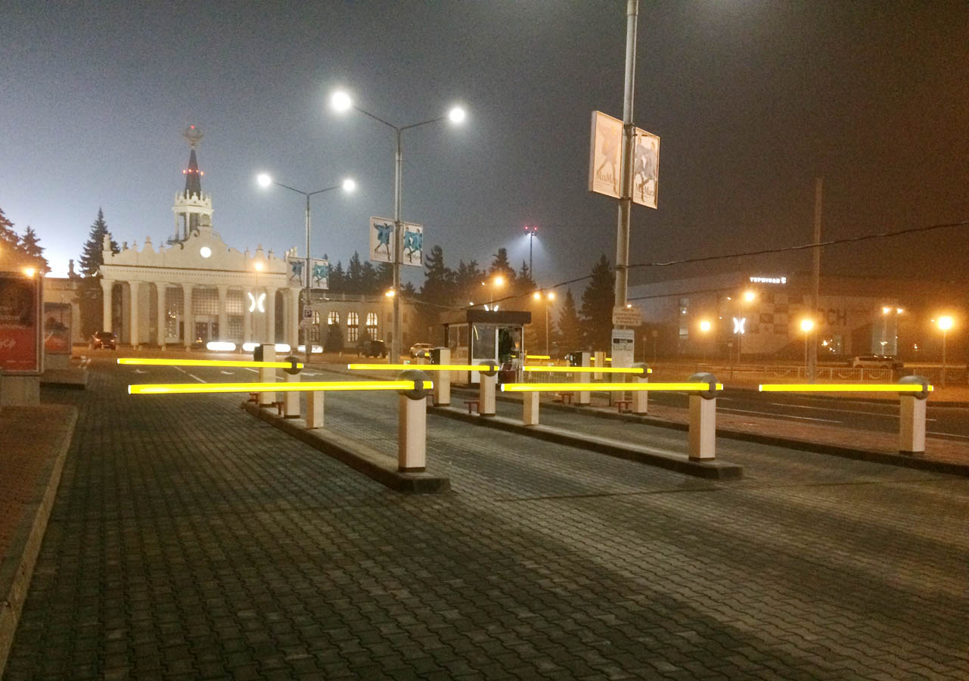

Аэропорт Харьков

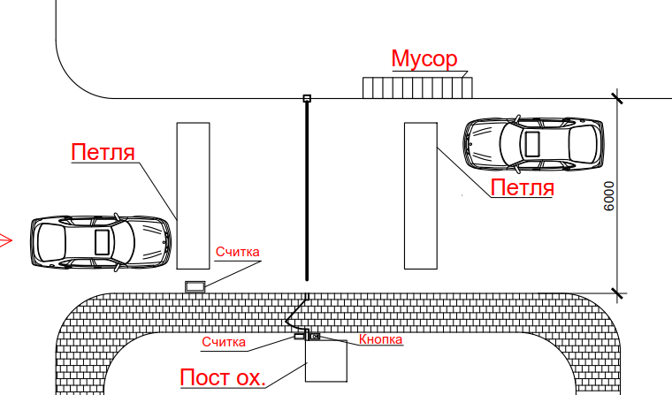

Чтобы избежать проезда автомобилей при въезде и выезде, необходимо установить быстрый шлагбаум.

Предложение по этим шлагбаумам:

|  |  |  |  |  |
| --- | --- | --- | --- | --- |
| Описание | Прайс-лист в евро без НДС | Скидка | Количество | Стоимость  Нетто, евро,  без НДС |
| Шлагбаум.Gate 13 Skidata | 1 540,00 | 40% | 1 | 924.00 |
| Новый шлагбаум (со светом) | 259,00 |  | 1 | 259,00 |
| Новый комплект пружин для длинных стрел | 200,00 |  |  | 200.00 |
| Детектор индуктивной петли | 370,00 | 30% | 2 | 518.00 |
| Новая плата расширения для подключения к системе контроля доступа | 135,00 |  | 1 | 135,00 |
| Всего |  |  |  | 2 036.00 |
| НДС |  |  |  | 407,20 |
| Всего с НДС |  |  |  | 2 443.20 |

Предложение по установке:

Цена - 700 евро с НДС

*Включено:* монтаж и подключение шлагбаумов, установка петель.

*Не включено:* устройство островков и подключение к электричеству.

Предложение действительно: до 31/03/2020  
Оплата: 30% предоплата, остаток после установки  
Доставка: 31/03/2020